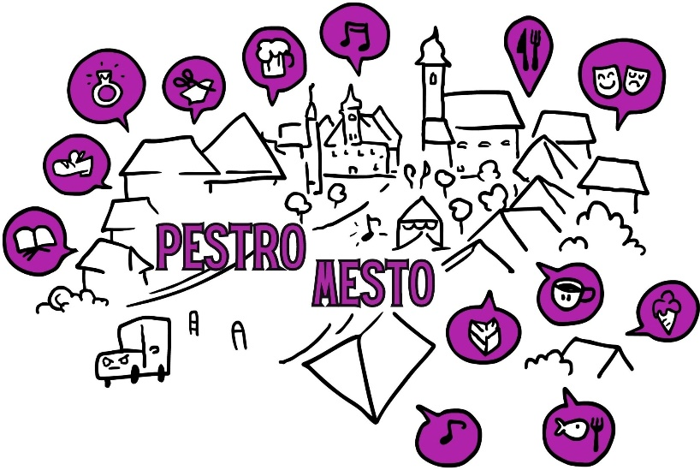
INICIATIVA PESTRO MESTO
RAZPIS 2023
V Slovenski Bistrici letos prvič pripravljamo iniciativo »Pestro mesto«, katere osnovni namen je spodbuditi prebivalce, da sami uredite, ustvarite in izboljšate kotičke v mestnem jedru, ki jih najbolje poznate in bi jih želeli na različne načine uporabljali skupaj s someščani.

Pobude za akcije zbiramo od 20. julija do 6. september 2023.
Z iniciativo »Pestro mesto« prebivalce spodbujamo k aktivnemu urejanju javnega prostora in podpiramo majhne lokalne akcije, s katerimi lahko prebivalci Občine Slovenska Bistrica po svojih željah in navdihu uredijo izbrane prostore.
V želji po oživljanju starega mestnega jedra želimo spodbuditi lokalno skupnost k skupnostnemu so-ustvarjanju, ter s tem pripomoči k povezanosti znotraj skupnosti in k izboljšanju javnega prostora.
V letu 2023 nam je testiranje takšnega pristopa omogočeno v okviru projekta HUB-IN. Iniciativo zato pilotno uvajamo samo na območju starega mestnega jedra. Ideja pa je, da v prihodnjih letih prakso z izkušnjami prenesemo na širše območje Občine.

Območje, na katero se nanaša razpis, je prikazano na spodnji sliki.
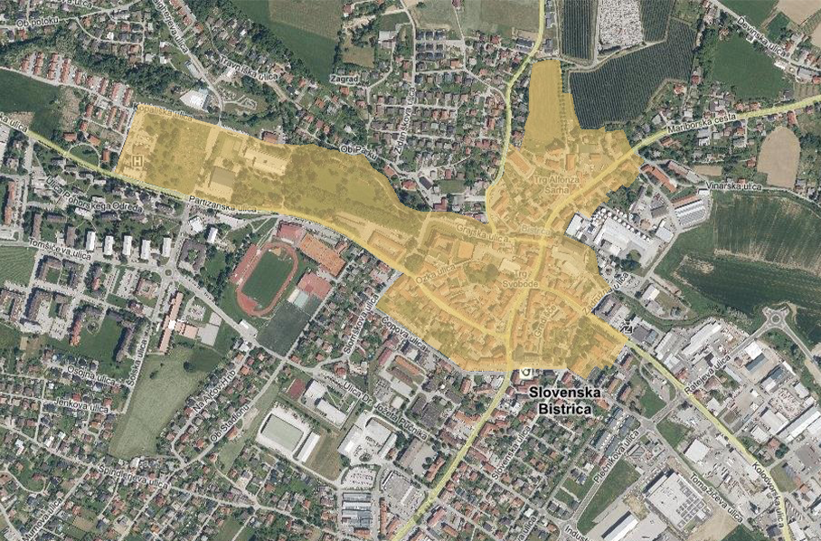
V okviru označenega območja vidimo nekatera območja, ki so posebno problematična: Crouzet in Gradišče.
Zanima nas, kaj vi mislite, da bi se lahko na omenjenih območjih naredilo oz. izboljšalo in predvsem na kak način bi to izvedli. Vsekakor pa so dobrodošle tudi ideje za izboljšanje javnega prostora na celotnem označenem območju.
Za akcije je potrebno, da jih predlagate ter izpeljete občani skozi delovno akcijo širše skupnosti Slovenske Bistrice, na občini pa poskrbimo za kritje materialnih stroškov od 800 do 1.500 evrov.
V okviru projekta bomo letos podprli toliko pobud, kolikor jih bo z razpoložljivimi sredstvi mogoče. Omogočili bomo kritje materialnih stroškov in zagotovili mentorsko vodenje.

Pravila in pogoji za prijavo na iniciativo Pestro mesto

Majhna lokalna akcija – pogoji:
- nanaša se na zunanji javni prostor v starem mestnem jedru Občine Slovenska Bistrica (za javni prostor se smatra tudi prostor, ki ni nujno v lasti občine, je pa v javni uporabi (na primer prostor med in pred bloki, prostor ob potoku, zasaditev lokalne zelenice, ureditev prostora za parkiranje koles);
- prostor ni predmet posebnih kulturno-varstvenih režimov;
- akcija je enostavno izvedljiva v dveh mesecih od potrditve sofinanciranja, oz. najkasneje do 24.11.2023;
- pobudniki so pripravljeni v izvedbo akcije vložiti lastno delo;
- akcija izboljšuje javni prostor za lokalne prebivalce oz. lokalno skupnost;
- akcija je izvedljiva z enkratno finančno podporo;
- akcija je vključujoča in brezplačno dostopna vsem zainteresiranim;
- akcija ni pridobitne narave in ne ustvarja dobička;
- akcija predstavlja korist za večjo skupnost, ne le za posameznika;
- akcija ima dobre možnosti za vzdrževanje ali pripravljen načrt vzdrževanja s strani uporabnikov – pobudnikov akcije;
- akcija ne predstavlja gradnje objektov (pergole, nadstreški, zidovi, škarpe in podobno);
- prijavitelj akcije ni član sveta KS (akcija ni del rednih aktivnosti KS);
- akcija se izvaja za splošni javni prostor, ne za površine šole, zavoda, podjetja, ipd;
- po koncu akcije prijavitelj pošlje fotografije prej/potem, poteka in kratek opis akcije.

Čas izvedbe
Zadnji rok za zaključek akcije je 24. november 2023.

Prijava
Zbiranje pobud poteka od četrtka, 20. julija 2023 do vključno srede, 6. september 2023 izključno preko prijavnice, ki jo najdete v prilogi razpisa »Pestro mesto« na spletni strani Občine. Prijavnico lahko oddate v elektronski obliki na naslov obcina@slov-bistrica.si, fizično izpolnjeno prinesete na vložišče občine, ali pošljete po pošti na naslov Občina Slovenska Bistrica, Kolodvorska 10, 2310 Slovenska Bistrica. Pobude, oddane po drugih kanalih, ne bodo upoštevane.
Pobudniki akcij boste o rezultatu razpisa obveščeni najkasneje do 15. septembra 2023. Podprli bomo akcije glede na razvrstitev po točkovanju do porabe sredstev.

Financiranje
Iniciativa Pestro mesto krije od 800,00 € do največ 1.500,00 € materialnih stroškov za nakup materiala, opreme, pripomočkov in/ali orodja, ki je namenjeno izvedbi akcije. Stroški dela in izvedbe niso upravičeni stroški (takšni računi bodo zavrnjeni). Za vse materialne stroške so potrebna dokazila o plačilu in prevzemu materiala (račun, dobavnica ali prevzemni list), ki so nastala v času akcije.
Vsi računi morajo biti izdani na davčno številko Občine Slovenska Bistrica, preko potrditve s strani mentorja posamezne skupine in izdaje naročilnice s strani občinske uprave.
V kolikor se v okviru akcije kupi kakšno dražje orodje ali oprema, ki je potrebna za izvedbo akcije, mora ta biti v prihodnje na voljo za izposojo in uporabo vsem drugim občanom. Oprema se hrani v prostorih Crouzeta.

UPRAVIČENCI
Upravičenci do odobritve projekta so samo neformalne skupine občanov, ki bi želele s skupnimi močmi urediti kotiček, ki bi ga radi ali ga že skupaj uporabljajo, ali pa organizirati javni, brezplačen dogodek na tej skupni površini. Uporabniki/pobudniki morajo nato to območje po koncu akcije tudi sami vzdrževati. Prijavitelj akcije mora biti prebivalec Občine Slovenska Bistrica.

Upravičenci do sredstev po tem razpisu so neformalne (sosedske) skupine, ki za izvedbo prijavljene akcije nimajo zagotovljenih drugih finančnih virov.
Subjekti, ustanovljeni na podlagi Zakona o zavodih, Zakona o društvih, Zakona o gospodarskih družbah, Zakona o gospodarskih javnih službah, Zakona o zadrugah, Zakona o lokalni samoupravi, niso upravičeni do sredstev po tem razpisu.

Prijave, ki zgornjih pogojev ne bodo upoštevale, bodo avtomatsko izločene.

Kriteriji za izbor akcije
Prednost pri izboru bodo imele majhne lokalne akcije, ki bodo zbrale največje število točk glede na spodaj naštete kriterije:
 | možno število točk
spodbuja druženje in srečevanje na prostem | 5
ureja prostor na javnem prostoru, ki ni v uporabi in kaže potencial za izboljšanje na način, da bi skupnosti uporabnikov bolj odgovarjal | 5
ideja je na kreativen način povezana s kulturo, tradicijo, dediščino, ipd. | 5
pobudnik prepričljivo utemelji, zakaj želi izvesti akcijo | 5
pozitivno vpliva na podobo, čistočo in varnost mesta, soseske ali ulice | 3
ima motivacijski potencial za druge lokalne pobude | 3
doprinaša k skrbi za odprte javne površine | 3
ideja uživa podporo lokalnih prebivalcev | 3
ima izdelan načrt vzdrževanja s strani uporabnikov – pobudnikov akcije | 2

Skupaj je možnih 34 točk, podprte pa bodo pobude, ki bodo dosegle vsaj 20 točk.
Opomba: zaradi varnostnih in drugih razlogov žal ne ne bomo podprli lokalnih akcij, ki vsebujejo: a) popravilo ali barvanje otroških igral;
b) dogodek z uporabo odprtega ognja;
c) nakup alkoholnih pijač, tobačnih izdelkov ali pirotehničnih sredstev.

Veseli bomo lokalnih akcij, ki v prostor vnašajo kreativne ideje urejanja in oživljanja prostora skozi umetnost, oblikovanje, kulturno dediščino, glasbo, gledališče, film ipd..

Kontakt
Potrebujete pomoč pri prijavi? Imate kakšno vprašanje o iniciativi Pestro mesto?
Pišite nam na naslov natasa.pernat@slov-bistrica.si.
Z veseljem vam odgovorimo na vsa vprašanja in pomagamo pri prijavi.

Organizacija
Pestro mesto je iniciativa Občine Slovenska Bistrica, ki jo občina koordinira skupaj z društvom Hiša!. Društvo Hiša! bo s svojimi člani koordiniralo, komuniciralo s pobudniki o prevzemu materiala ter vršilo nadzor oziroma kontrolo izvedbe prijavljene pobude.
Ob odobritvi projektov bomo pred začetkom izvedbe organizirali srečanje v živo, ki bo obvezno za vse predstavnike akcije.
Nekaj primerov dobre prakse:
Pobuda lahko pomeni: zunanjo ureditev, ozelenitev, ureditev visokih gred, obnovo skupnostne dvoriščne infrastrukture, urbanega pohištva, kaj popolnoma inovativnega, kar je v skladu s pogoji in kriteriji poziva.
Za navdih si lahko ogledate, katere pobude so bile podprte v preteklih letih na straneh www.ljubljana.si. Projekt Zunaj so zasnovali leta 2019 na Mestni občini Ljubljana kot plod sodelovanja med KD Prostorož, IPOP in Mestno občino Ljubljana. Projekt je v Ljubljani zelo dobro sprejet in je vsako leto bolj odmeven. V preteklih dveh letih so uresničili že 25 pobud, s katerimi so obogatili okolico z novimi družabnimi prostori, lesenimi klopmi, zeliščnimi in cvetličnimi gredami, športnimi trasami, izmenjevalnico knjig, ureditvijo prostorov med bloki in še marsičim.

